德国汉堡应用技术大学交换生项目（2022年春季）
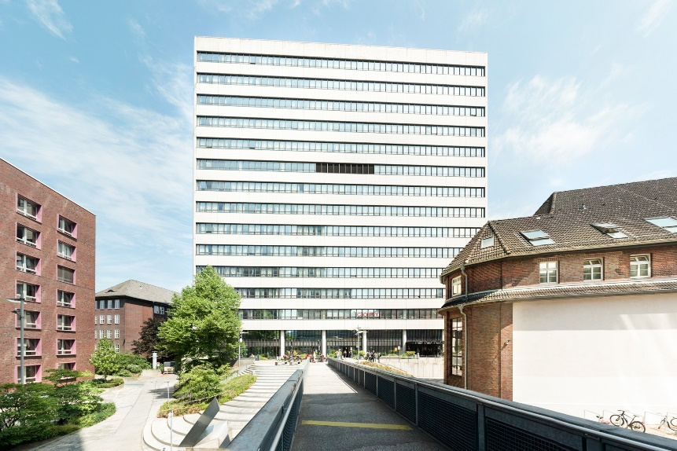
德国汉堡应用技术大学于1970 年建校，公立高等专业学院，位于汉堡州。目前该学校公开设了26 种技术类、社会学类、设计类和信息学类的专业和两种学校间合作的专业，即：经济工程学（与汉堡大学和汉堡哈尔堡理工大学合作）和船舶制造（与汉堡哈尔堡理工大学合作）。它是汉堡地区第二大的大学与德国同类大学中规模最大的大学之一。

一、交流学习时间：
2022年3月-2022年7月
二、可选课程：
Engineering & Computer Science, Life Sciences, Design, Media & Information, Business & Social Sciences等方面课程
三、项目费用：
1、项目费用：免学费
2、其他费用：国际往返机票、住宿费、餐费、期间保险和办理签证费用等自理。
四、招收人数：
10人
五、可报名学院：
外语学院、版艺学院、管理学院、光电学院、机械学院
六、报名条件：
1、我校在籍全日制大三本科生
2、身体健康、无违纪行为
3、英语B2水平（至少为英语4 级)；或德语B2水平
七、报名截止时间：
2021年 10月 8日
八、报名方式：
提交电子报名表格至学院外事老师处（报名表格下载：上理首页——合作交流——海外学习——相关下载——2022年海外学习实习项目报名表）
九、其余信息：
德国汉堡应用技术大学网站www.haw-hamburg.de/studyabroad

